По прогнозу синоптиков ранним утром 1 июня возможны заморозки

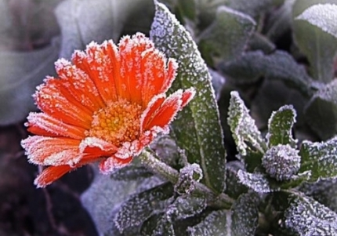
Согласно прогноза орловских синоптиков ранним утром в первый день лета 1 июня местами в Орловской области ожидаются заморозки до одного градуса мороза.
Резкий перепад температуры опасен для людей с хроническими заболеваниями. Кроме того, отправляя Ваших детей в пришкольный лагерь или просто на прогулку, учитывайте температурный режим, чтобы ребенок не получил переохлаждение. Согласно прогнозу на ближайшие сутки будет наблюдаться переменная облачность, без осадков, днем воздух прогреется до 18 градусов тепла.
С воскресенья 2 июня будет наблюдаться повышение температуры. Главное управление МЧС России по Орловской области напоминает жителям региона, что 1 июня начинается купальный сезон, но прежде чем организовать свой отдых у воды, обратите внимание на температуру воздуха и воды, купание безопасно только на оборудованных пляжах, запрещается купаться в состоянии алкогольного опьянения, а родителям необходимо помнить, что нельзя оставлять своих детей без присмотра!
В случае какой-либо чрезвычайной ситуации звоните на телефоны экстренных служб 01, 101 или 112. Будьте внимательны и осторожны!!!

Начальник МОНД и ПР по
Краснозоренскому и
Новодеревеньковскому районам П.Г. Шурлов

